PROFESSORA: Danielle Galvão
TURMA: Maternal I TURNO: Vespertino
PERÍODO:18 à 22 de maio

Olá, estamos iniciando mais uma semana, e mais uma vez quero desejar ao meus pequenos e a toda as suas famílias uma semana abençoada.

ATIVIDADE DESENVOLVIDA: Pescaria com tampinhas de garrafa pet

OBJETIVO DA ATIVIDADE: Demonstrar imagem positiva de si e confiança em sua capacidade para enfrentar dificuldades e desafios.
Respeitar regras básicas de convívio social nas interações e brincadeiras.
Desenvolver progressivamente as habilidades manuais, adquirindo controle para desenhar, pintar, rasgar, folhear, entre outros.
Contar oralmente objetos, pessoas, livros, etc., em contextos diversos.

DESENVOLVIMENTO DAS ATIVIDADES: Para realizar essas atividade vai ser preciso várias tampas de garrafas pet, uma colher, e dois recipientes.
Para iniciar a atividade, deve ser colocado em um recipiente grande um pouco de água, e após colocar as tampinhas. A criança com a colher, deve ir retirando as tampinhas e pondo no segundo recipiente, ao ir retirando a criança deve ser sendo estimulada a contar cada tampinha retirada.

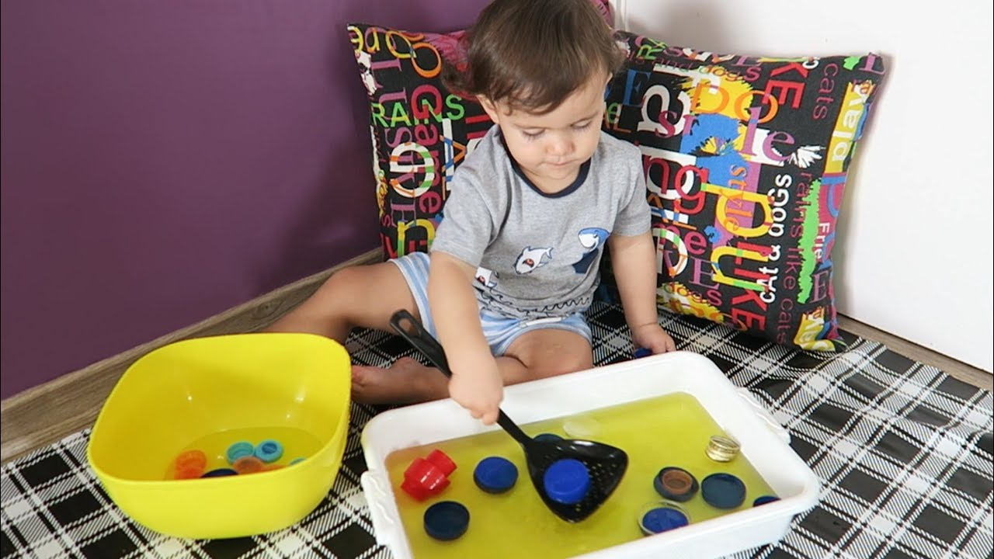
ORIENTAÇÃO AOS PAIS: Ao realizar a atividade, deve ser observado se seu filho realizou a atividade com facilidade ou dificuldade e até qual número ele consegue contar sem dificuldade.

